Inschrijven tornooien Tennis Vlaanderen

Eigen klassement
Als eerste stap is het belangrijk om je eigen klassement te kennen. Dit kan door in te loggen via https://www.tennisenpadelvlaanderen.be/login
Elke leeftijdscategorie (U9; U11; U13) wordt verdeeld in drie of vier reeksen:
- U09 (jongens en meisjes gemengd)
  - Reeks 1: 9.5 – 9.1
  - Reeks 2: 9.8 – 9.3
  - Reeks 3: 9.8 – 9.6
- U11 (jongens en meisjes apart)
  - Reeks1: 11.5 – 11.1
  - Reeks 2: 11.8 – 11.3
  - Reeks 3: 11.8 – 11.6
  - Reeks 4: 11.6 – 11.1
- U13 (jongens en meisjes apart)
  - Reeks 1: 13.5 – 13.1
  - Reeks 2: 13.8 – 13.3
  - Reeks 3: 13.8 – 13.6
- U15 (jongens en meisjes apart)
  - Reeks 1: 35 – 115
  - Reeks 2: 3 – 30
  - Reeks 3: 3 – 10
Afhankelijk van je klassement kan je inschrijven voor een reeks. Bijvoorbeeld: mijn klassement is 9.7 dus kan ik meedoen met reeks 2 van de U09.
Het is ook mogelijk om gelijktijdig in twee reeksen in te schrijven. Bijvoorbeeld: mijn klassement is 9.7 dus kan ik zowel meedoen in categorie 2 als categorie 3 van de U09. Pas op: je mag maar maximaal in twee verschillende tornooien inschrijven per tornooiweek.

Zoek een tornooi
Ga naar https://www.tennisenpadelvlaanderen.be/zoek-een-tornooi
Wanneer je op “Uitgebreid zoeken” klikt kan je alle noodzakelijke filters instellen. Het belangrijkste is dat je bij circuit “Ethias tennis tour junior” instelt. De rest van de filters kan je instellen naargelang jouw voorkeur (gewest, klassement, geslacht, …). Het is zeker niet noodzakelijk om alle filters in te vullen.
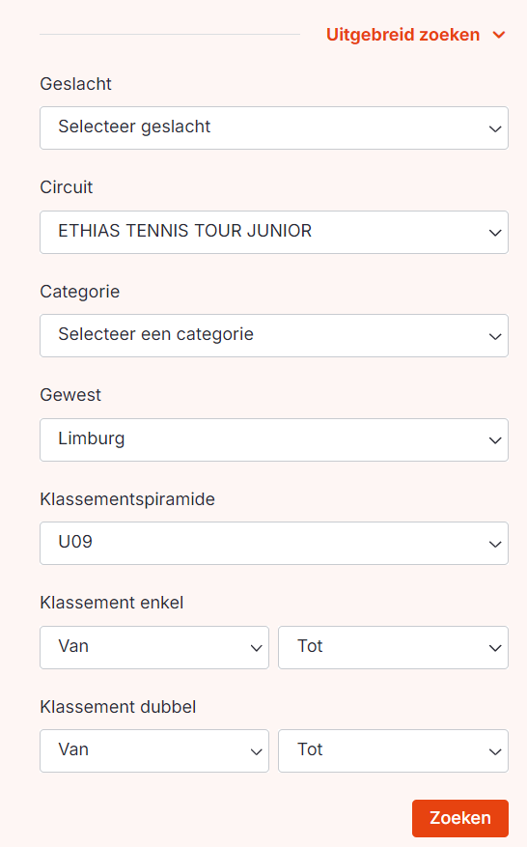
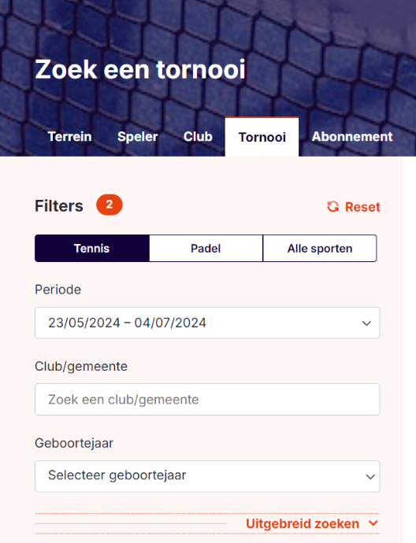

Hierna krijg je een overzicht van de tornooien die aan jouw zoektermen voldoen. Je kan dan op “meer info of “inschrijven” klikken.

